Министерство образования Иркутской области
Государственное бюджетное профессиональное
образовательное учреждение Иркутской области
«Иркутский авиационный техникум»
(ГБПОУИО «ИАТ»)

КП.09.02.07-3.26.231.19 ПЗ

ИНТЕРНЕТ-МАГАЗИН «ПК»

Председатель ВЦК: | ________________________________________  (подпись, дата) | (А.С. Александрова)
Руководитель: | ________________________________________  (подпись, дата) | (Н.Р. Огородникова)
Студент: | ________________________________________  (подпись, дата) | (Е.А. Попов)

Иркутск 2026
СОДЕРЖАНИЕ
Введение 4
1. Предпроектное исследование 5
1.1 Описание предметной области 5
1.2 Обзор инструментальных средств для разработки 6
2. Техническое задание 9
3. Проектирование веб-приложения 10
3.1 Архитектура веб-приложения 10
3.2 Функциональное и структурное проектирование 11
3.3 Проектирование базы данных 18
3.4 Проектирование пользовательского интерфейса 24
4. Разработка веб-приложения 31
4.1 Разработка базы данных веб-приложения. 31
4.2 Разработка интерфейса веб-приложения. 31
4.3 Разработка веб-приложения. 31
5 Технологическая документация веб-приложения 32
5.1 Руководство пользователя веб-приложения. 32
Заключение 33
Список используемых источников 34
Приложение А Техническое задание 35

Введение
В современном мире цифровых технологий сфера онлайн-торговли демонстрирует стремительный рост и является одним из ключевых драйверов экономики. Покупка сложных технических товаров, таких как персональные компьютеры и комплектующие, через интернет стала стандартом для потребителей, что обусловлено удобством сравнения характеристик, доступностью широкого ассортимента, возможностью быстрой доставки и часто более выгодными ценами. Однако, для продавца эффективное управление таким магазином вручную сопряжено с высокими трудозатратами, рисками ошибок и низкой скоростью обработки информации. Это определяет необходимость в автоматизации бизнес-процессов интернет-магазина, что и является актуальной задачей данного курсового проекта.
Целью курсового проекта является проектирование и разработка полнофункционального интернет-магазина «ПК», предназначенного для автоматизации процессов онлайн-продажи компьютеров и комплектующих, от формирования каталога до оформления и отслеживания заказов.
Для достижения поставленной цели необходимо решить следующие задачи:
1. Провести предпроектное исследование предметной области и сформулировать требования к системе.
2. Разработать техническое задание на создание веб-приложения.
3. Спроектировать архитектуру веб-приложения, структуру базы данных и пользовательские интерфейсы.
4. Спроектировать и разработать базу данных.
5. Реализовать клиентскую и серверную часть приложения.
6. Протестировать функционал приложения и оформить сопроводительную документацию (пояснительную записку, руководство пользователя).

1. Предпроектное исследование

1.1 Описание предметной области
Предметной областью проекта является сфера электронной коммерции (B2C) – онлайн-продажа товаров категории «Персональные компьютеры и комплектующие». Разрабатываемое веб-приложение призвано автоматизировать ключевые бизнес-процессы, характерные для данной области, перенося их из физической или полуавтоматической среды в цифровую.
К основным процессам, подлежащим автоматизации, относятся:
- Управление каталогом товаров: Добавление, редактирование, удаление товаров, категорий и их характеристик (процессор, оперативная память, видеокарта и т.д.).
- Онлайн-продажи: Просмотр каталога, добавление товаров в виртуальную корзину, оформление заказа с выбором способа доставки и оплаты (включая имитацию).
- Управление заказами: Обработка заказов менеджерами (подтверждение, изменение статуса: «Новый», «Оплачен», «В доставке», «Выполнен»).
- Взаимодействие с клиентами: Регистрация и аутентификация пользователей, ведение личного кабинета с историей заказов.
- Управление контентом: Обновление информации на главной странице, публикация акций и новостей.
Объекты предметной области и их характеристики:
- Товар: Уникальный продукт для продажи. Характеристики: название, категория, цена, описание, технические характеристики (бренд, модель, спецификации), количество на складе, изображения.
- Категория: Группа однотипных товаров. Характеристики: название, описание, родительская категория (для иерархии, напр., «Материнские платы» → «Для Intel»).
- Пользователь (Покупатель): Физическое лицо, совершающее покупки. Характеристики: email/логин, хэш пароля, ФИО, контактные данные, адрес доставки.
- Заказ: Совокупность товаров, оформленных к покупке. Характеристики: ID пользователя, дата создания, общая стоимость, статус заказа, способ доставки и оплаты, комментарий.
- Позиция заказа: Конкретный товар в составе заказа. Характеристики: ID заказа, ID товара, количество, цена на момент покупки.
- Корзина: Временное хранилище выбранных пользователем товаров перед оформлением заказа (часто реализуемое через сессии или cookies).
Роли пользователей в системе:
- Гость (Неавторизованный пользователь): может просматривать каталог товаров, добавлять товары в корзину. Для оформления заказа требуется регистрация/авторизация.
- Покупатель (Авторизованный пользователь): наследует все права Гостя. Может оформлять заказы, просматривать историю своих заказов в личном кабинете, редактировать свой профиль.
- Менеджер/Администратор: наследует права Покупателя. Может управлять каталогом товаров (CRUD-операции), обрабатывать заказы (менять статусы), просматривать список всех пользователей и заказов. Отвечает за наполнение и актуальность контента магазина.
- Системный администратор: имеет полный доступ ко всем функциям системы, включая управление учетными записями других администраторов и критическими настройками системы.

1.2 Обзор инструментальных средств для разработки
Успешная реализация проекта веб-приложения зависит от грамотного выбора технологического стека, который определяет скорость разработки, безопасность и производительность итогового продукта. Для создания интернет-магазина «ПК» был сформирован сбалансированный набор современных и широко распространённых инструментов.
Для проектирования и моделирования ключевыми инструментами стали:
Draw.io (diagrams.net) и Figma. Draw.io представляет собой бесплатный онлайн-сервис для создания диаграмм, который был выбран благодаря интуитивно понятному интерфейсу, широким возможностям для построения ER-моделей и архитектурных схем, а также удобству совместной работы. Однако, он требует стабильного интернет-соединения.
Figma, в свою очередь, является профессиональным инструментом для проектирования пользовательских интерфейсов (UI/UX). Её главные достоинства — мощный компонентный подход для создания адаптивных макетов и возможность разработки интерактивных прототипов. К относительным недостаткам можно отнести некоторую зависимость функциональности от тарифного плана и, как и у любого облачного инструмента, необходимость подключения к сети.
MySQL Workbench, специализированный инструмент для проектирования и администрирования баз данных MySQL. К преимуществам можно отнести тесную интеграцию с MySQL, мощные возможности для создания визуальных ER-моделей, прямое управление БД.
Для реализации ключевыми инструментами стали:
Стек PHP и фреймворк Laravel – основа серверной разработки. Язык PHP 8.2+, будучи одним из самых распространенных языков для вер-разработки, предоставляет зрелую экосистему, высокую производительность с внедренным движком JIT и отличную интеграцию с веб-сервисами. Главные преимущества – это простота развертывания и огромное сообщество. Фреймворк Laravel, построенный на PHP, был выбран как один из наиболее популярных и полнофункциональных. Laravel включает множество инструментов для маршрутизации, кэширования, очередей задач и защиты от уязвимостей. К недостаткам можно отнести более высокий порог входа для новичков и некоторую избыточность для очень простых проектов.
Для создания клиентской части (фронтенда) будут применяться стандартные веб-технологии — HTML5, CSS3 и JavaScript (ES6+) для интерактивности на клиентской стороне. Для обеспечения единообразия, адаптивности и скорости вёрстки выбран CSS-фреймворк Tailwind CSS – утилитарный CSS-фреймворк для стилизации интерфейса. Преимущества данного фреймворка – это высокая гибкость и кастомизация, минимальный «шаблонный» вид, хорошая производительность. Недостаток один – требует времени на изучение утилитарного подхода.
В качестве системы управления базами данных (СУБД) на этапе эксплуатации планируется использовать MySQL. Выбор обусловлен отличной интеграцией с PHP и Laravel, где MySQL является стандартом. СУБД предоставляет оптимальный баланс между производительностью и простотой использования. Механизм транзакций гарантирует целостность данных при одновременном доступе множества пользователей, что особенно важно для операций с заказами и остатками на складе. Однако нельзя забывать, что MySQL имеет некоторые ограничения, характерные для реляционных СУБД.
Для контроля версий исходного кода безальтернативным выбором является распределённая система Git. Она позволяет эффективно отслеживать изменения, работать над разными функциональными ветками и откатываться к предыдущим состояниям проекта. В соответствии с требованиями техникума, хостинг репозитория и управление проектом будет осуществляться на внутренней платформе GitLab, которая предоставляет не только хранение кода, но и встроенные инструменты для CI/CD (непрерывной интеграции и доставки) что делает её полноценной платформой для всего жизненного цикла разработки.
Интегрированная среда разработки (IDE) для работы с выбранным стеком — Visual Studio Code (VS Code). Редактор был выбран благодаря своей бесплатности и невероятно гибкой системе расширений. С помощью плагинов он превращается в мощную IDE с интеллектуальным завершением кода, встроенным терминалом, отладчиком и глубокой интеграцией с Git, что делает его идеальным инструментом для полноценной работы над проектом.

2. Техническое задание
Перед разработкой было создано техническое задание, в котором указаны основные требования. Для создания технического задания был использован стандарт ГОСТ 34.602-2020. Согласно ГОСТ 34.602-2020 техническое задание должно включать следующие разделы:
- Введение.
  - Общие сведения.
  - Цели и задачи.
- Основания для разработки.
2.1. Нормативные документы.
2.2. Проектные документы.
- Назначение системы.
  - Общее описание.
  - Преимущества и новизна.
- Требования к системе.
  - Функциональные требования.
  - Технические требования.
  - Эксплуатационные требования.
- Требования к техническому обеспечению.
  - Оборудование.
  - Сетевые требования.
- Требования к программному обеспечению.
  - Программные компоненты.
  - Интерфейсы.
- Организационно-технические требования.
  - Этапы разработки.
Полный текст технического задания представлен в Приложении А.

3. Проектирование веб-приложения

3.1 Архитектура веб-приложения
Проектирование архитектуры – ключевой этап разработки, определяющий структуру системы, взаимосвязь между ее компонентами и обеспечивающий выполнение функциональных требований. Для интернет-магазина «ПК» была выбрана классическая трехуровневая архитектура (Tree-tier architecture).
Выбор данной архитектуры обусловлен необходимостью четкого логического разделения между представлением данных, бизнес-логикой приложения и уровнем доступа к данным. Это обеспечит высокую модульность, масштабируемость, безопасность и удобство дальнейшего сопровождения проекта.
С выбранным технологическим стеком, архитектура приложения включает три независимых уровня:
- Уровень представления: выполняется на устройстве пользователя (в браузере). отвечает за взаимодействие с пользователем, визуализацию данных и отправку HTTP-запросов к серверу приложений. Данный уровень реализуется с использованием HTML5, CSS3 и JavaScript.
- Уровень бизнес-логики: является центральным звеном архитектуры. Выполняется на веб-сервере и содержит всю логику работы интернет-магазина. Построен на языке PHP с использованием фреймворка Laravel, который строго следует паттерну MVC, выступая в роли «мозга» системы:
  - Принимает и обрабатывает запросы от клиента.
  - Реализует бизнес-правила (расчет стоимости заказа, проверка наличия на складе, валидация данных).
  - Взаимодействует с уровнем данных для получения и сохранения информации.
  - Формирует ответ и отправляет его обратно клиенту.
  - Уровень данных (Сервер базы данных): обеспечивает надежное хранение, извлечение и управление всеми данными системами. Представлен системой управления базы данных (СУБД) MySQL. Этот уровень изолирован от бизнес-логики и взаимодействует только с сервером приложений. Вся работа с данными осуществляется через язык запросов SQL, что гарантирует целостность и согласованность информации.
Взаимодействие уровней осуществляется следующим образом. Пользователь взаимодействует с уровнем представления, отправляя запрос на оформление заказа. Этот запрос передается на уровень бизнес-логики, где контроллер проверяет данные, вызывает необходимые методы моделей. Модели, в свою очередь, формируют запросы к уровню данных. Полученные от базы данные возвращаются по цепочке: уровень данных – уровень бизнес-логики (где они обрабатываются и упаковываются в представление) – уровень представления (где они отображаются пользователю).

3.2 Функциональное и структурное проектирование
На данном этапе были разработаны диаграммы на языке UML, описывающие будущую систему с разных точек зрения. Моделирование выполнялось с использованием онлайн-сервиса Draw.io.
Диаграмма прецедентов (вариантов использования) предназначена для описания функционального назначения системы, то есть того, какие действия различные типы пользователей (актеры) могут выполнять в интернет-магазине «ПК» изображена на рисунке 1.
В разрабатываемой системе выделены четыре актера:
  - Гость: неавторизованный посетитель сайта.
  - Покупатель: Авторизованный покупатель.
  - Менеджер: сотрудник, отвечающий за ведение каталога и обработку заказов.
  - Администратор: Пользователь с максимальными привилегиями, управляющий всей системой.
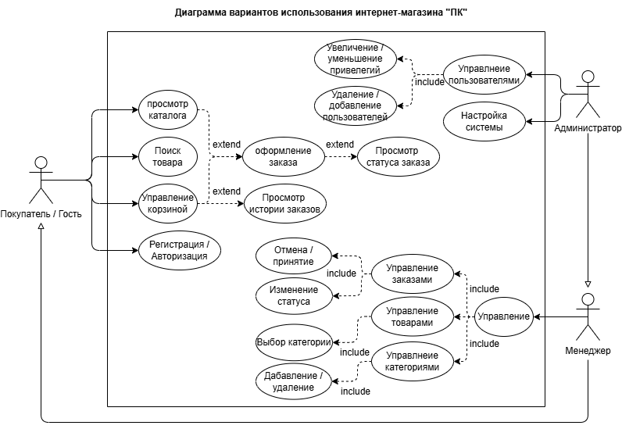
Рисунок 1 – Диаграмма вариантов использования
Как показано на диаграмме (Рисунок 1), актер «Гость» может просматривать каталог, искать товары и управлять корзиной. Для оформления заказа ему необходимо пройти аутентификацию, после чего он становится актером «Покупатель». Покупатель, помимо базовых функций, получает возможность оформлять заказы и просматривать их историю в личном кабинете. Актер «Менеджер» является наследником «Покупателя» (что обозначено стрелкой с белым треугольником) и добавляет функции управления товарами, категориями и изменения статусов заказов. Актер «Администратор» наследует все функции Менеджера и дополнительно может управлять пользователями (блокировка, смена роли) и критическими настройками системы.
Таким образом, диаграмма вариантов использования наглядно демонстрирует функциональные требования к системе и разграничение прав доступа для разных ролей.
Диаграмма потоков данных (Data Flow Diagram) моделирует систему с точки зрения обработки и передачи информации между процессами, хранилищами и внешними сущностями. Она показывает, как данные входят в систему, где храниться, преобразуются и как покидают её, абстрагируясь от аппаратной и программной реализации.
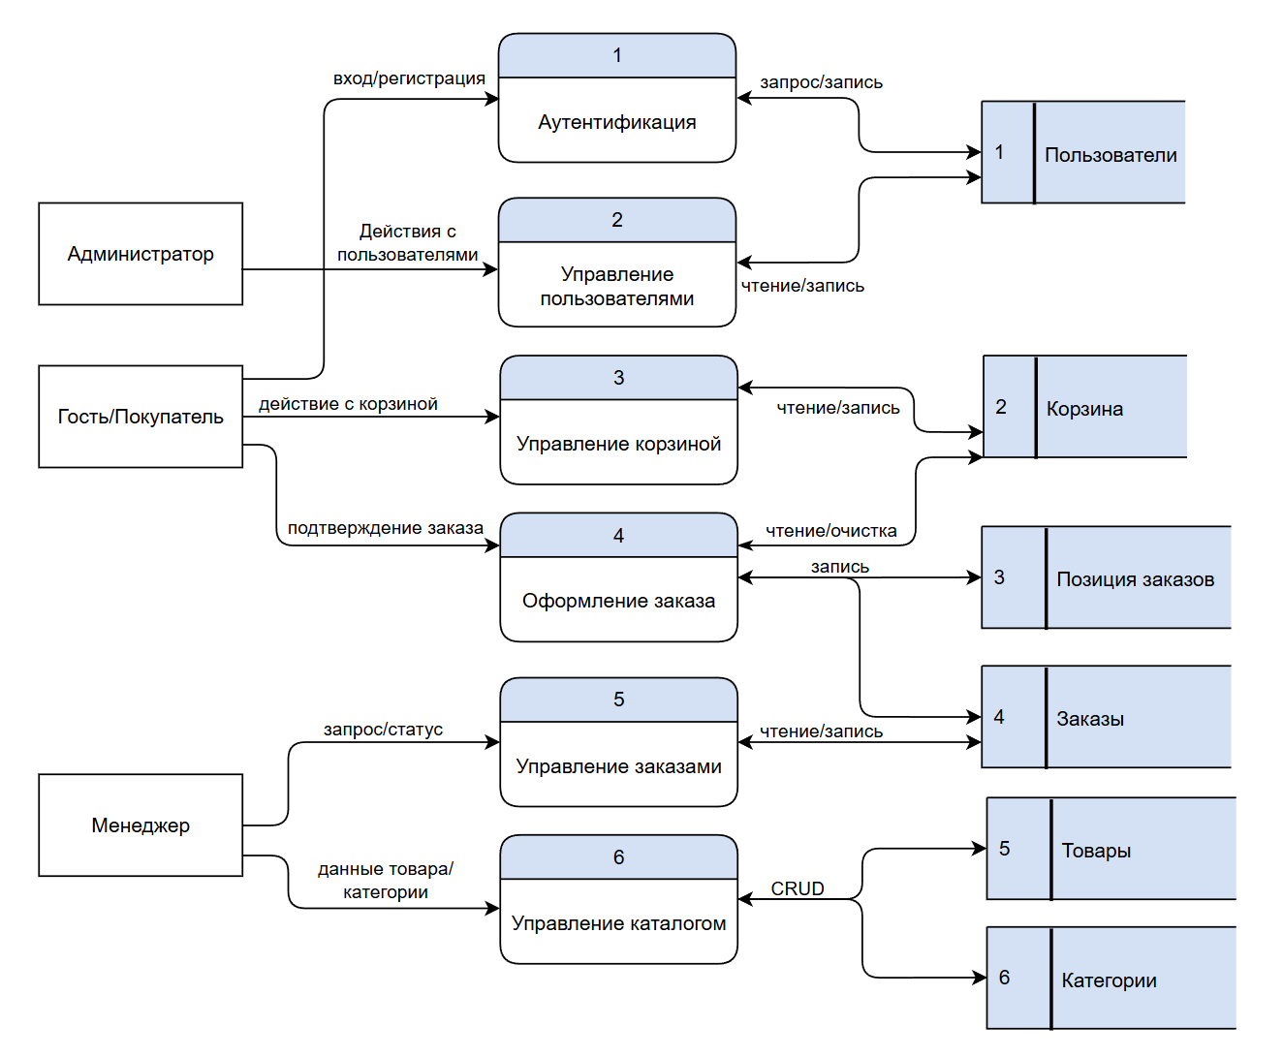
Рисунок 2 – Диаграмма потоков данных
На представленной DFD (Рисунок 2) основными внешними сущностями являются «Покупатель» и «Менеджер», которые инициируют процессы. Процессы (отображены прямоугольниками со скругленными углами) соответствуют основным бизнес-операциям:
- Управление каталогом: Менеджер инициирует добавление или изменение товаров. Данные о товаре передаются в процесс, который записывает их в хранилище данных «Товары».
- Аутентификация: Покупатель вводит логин и пароль. Процесс проверяет их соответствие данным в хранилище «Пользователи» и возвращает результат (успех/ошибка).
- Обработка заказа: Покупатель инициирует оформление заказа. Процесс извлекает данные о выбранных товарах из хранилища «Корзина» и данные пользователя. Процесс создает заказ, записывая данные в хранилища «Заказы» и «Позиции заказа», а затем инициирует очистку корзины.
- Управление заказами: Менеджер запрашивает список заказов из хранилища «Заказы», изменяет их статус и сохраняет обновленные данные обратно.
DFD позволяет понять, какие данные необходимы для функционирования каждого бизнес-процесса и как они перемещаются между компонентами системы, что особенно важно для трёхуровневой архитектуры, где эти потоки строго регламентированы.
Диаграмма классов является основным способом описания статической структуры системы в объектно-ориентированном программировании. Она отображает классы системы, их атрибуты, методы и взаимосвязи между ними. Данная диаграмма служит основой для будущего написания моделей в Laravel и проектирования структуры базы данных.
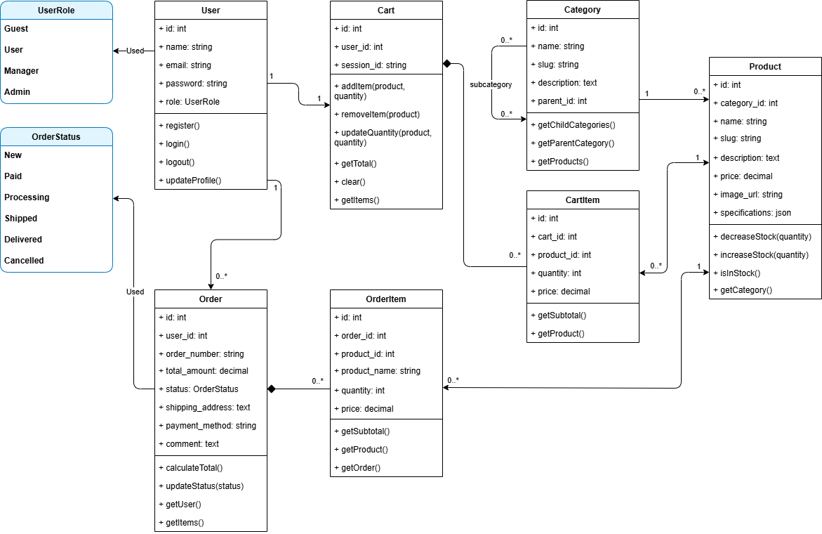
Рисунок 3 – Диаграмма классов
На диаграмме классов (Рисунок 3) представлены основные сущности проекта, которые будут реализованы в виде моделей Eloquent.
- Класс User (Пользователь): содержит атрибуты: идентификатор, имя, email, хеш пароля, роль, дата регистрации. «Имеет связь один ко многим» с классом Order (один пользователь моет делать много заказов).
- Класс Category (Категория): содержит название, описание и родительскую категорию (parent_id). Рекурсивная связь позволяет строить иерархию (например, «Комплектующие» - «Процессоры»). Связан с классом Product (одна категория может содержать много товаров).
- Класс Product (Товар): содержит все характеристики товара: название, цена, описание, количество на складе, ссылки на изображения. Связан с Сategory (многие товары принадлежат одной категории) и с OrderItem (один товар может присутствовать во многих позициях заказов).
- Класс Order (Заказ): содержит данные о заказе: дата создания, общая сумма, статус, адрес доставки, комментарий. Связан с User и состоит из нескольких экземпляров класса OrderItem (композиция – элементы не существуют без заказа).
- Класс OrderItem (Позиция заказа): содержит информацию о конкретной товарной позиции в заказе: количество, цена на момент покупки (на случай, если цена товара измениться в будущем). Связывает Order и Product.
Диаграмма четко определяет структуру будущих моделей и взаимосвязи между объектами, что является основой для целостности данных и корректной работы ORM.
Диаграмма последовательности используется для детализации конкретного сценария использования, показывая взаимодействие объектов во времени. Она наглядно демонстрирует поток сообщений и порядок выполнения операций. В качестве примера был выбран ключевой процесс – «Оформление заказа авторизованным пользователем», так как он затрагивает все уровни архитектуры.
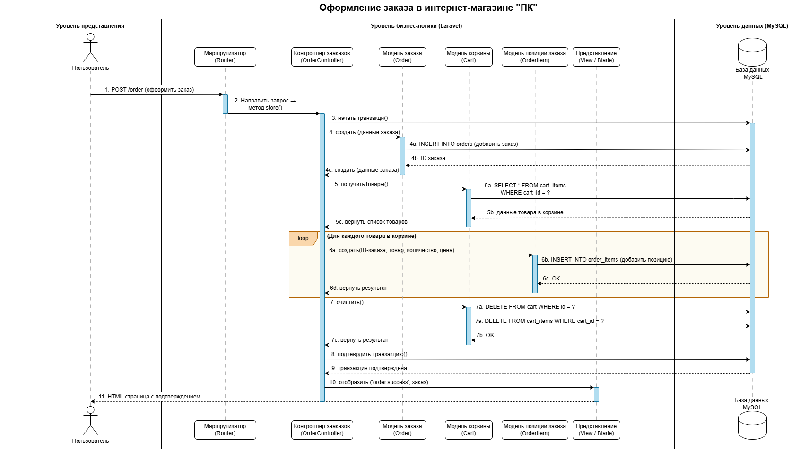
Рисунок 4 – Диаграмма последовательности
Диаграмма (Рисунок 4) иллюстрирует поток событий при оформлении заказа:
- Пользователь на странице корзины нажимает кнопку «Оформить заказ». Браузер (Уровень представления) отправляет POST-запрос на сервер.
- Запрос поступает на Уровень бизнес-логики. Маршрутизатор (Router) Laravel анализирует URL и направляет запрос в метод store() контроллера OrderController.
- OrderController начинает транзакцию базы данных для обеспечения целостности (чтобы в случае ошибки не осталось «полупустого» заказа).
- Контроллер обращается к модели Order для создания новой записи заголовка заказа в базе данных (обращение к Уровню данных).
- Затем контроллер получает содержимое корзины (например, из сессии) и для каждой позиции создает запись через модель OrderItem, связывая её с созданным заказом. Каждое создание OrderItem также инициирует запись в БД.
- После успешного сохранения всех позиций, контроллер вызывает метод для очистки корзины пользователя (удаление данных на уровне сессии/БД).
- Если все операции прошли успешно, контроллер подтверждает транзакцию (Commit). В случае ошибки на любом этапе выполняется откат (Rollback), и заказ не сохраняется.
- OrderController формирует ответ: перенаправляет пользователя на страницу с подтверждением заказа или вызывает шаблонизатор Blade (View) для отображения результата.
- View генерирует HTML-страницу и отправляет её обратно в Браузер (Уровень представления), где пользователь видит результат оформления заказа.
Данная диаграмма наглядно показывает, как объекты системы взаимодействуют для выполнения сложной составной операции, демонстрирует важность применения транзакций и четко разделяет ответственность между тремя уровнями архитектуры.
Из этого можно сделать вывод, что разработанные UML-диаграммы позволили спроектировать систему комплексно: от определения функциональных ролей и границ системы (Use Case) до детального взаимодействия объектов при выполнении конкретных сценариев (Sequence) в рамках трёхуровневой архитектуры. Модели данных (DFD, Class Diagram) заложили основу для физического проектирования базы данных и написания кода, обеспечивая целостность и согласованность будущего программного продукта.

3.3 Проектирование базы данных
Проектирование базы данных является важнейшим этапом разработки веб-приложения, так как от качества структуры базы данных зависят производительность, надежность и масштабируемость всей информационной системы. Для интернет-магазина «ПК» была спроектирована реляционная база данных с использованием системы управления базами данных MySQL.
На этапе логического проектирования была разработана ER-модель (Entity-Relationship model), которая отображает сущности предметной области, их атрибуты и взаимосвязи между ними. ER-модель базы данных представлена на рисунке 5.
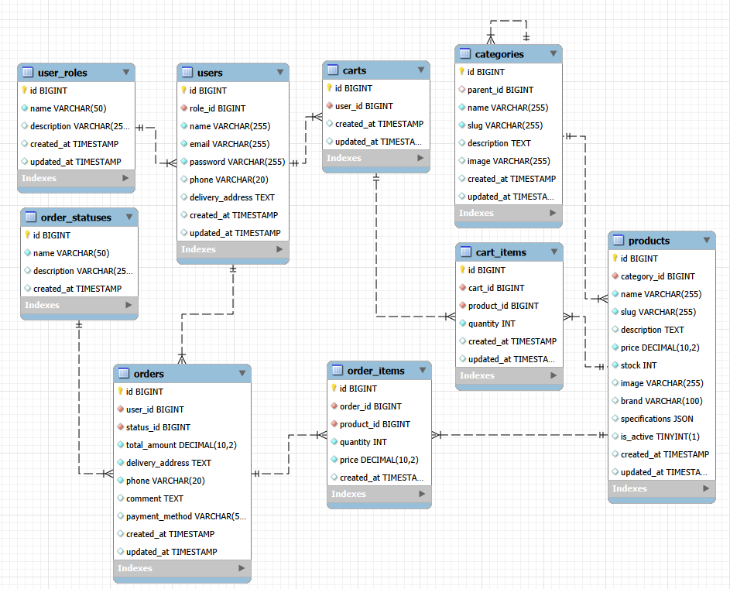
Рисунок 5 – ER-модель базы данных
Разработанная ER-модель включает девять основных сущностей, которые описывают все аспекты функционирования интернет-магазина: управление пользователями, каталог товаров, процесс оформления и обработки заказов.
Таблица 1 – Структура таблицы user_roles
Имя поля | Тип данных | Описание
id | BIGINT | Уникальный идентификатор роли (PK)
name | VARCHAR(50) | Название роли (guest, user, manager, admin)
description | VARCHAR(255) | Описание роли
created_at | TIMESTAMP | Дата создания записи
updated_at | TIMESTAMP | Дата обновления записи
Таблица user_roles представляет собой справочник ролей пользователей системы и реализует разграничение прав доступа.
Таблица 2 – Структура таблицы order_statuses
Имя поля | Тип данных | Ключ | Описание
id | BIGINT | PK | Уникальный идентификатор статуса
name | VARCHAR(50) |  | Название статуса (new, paid, shipped и т.д.)
description | VARCHAR(255) |  | Описание статуса
created_at | TIMESTAMP |  | Дата создания записи
Таблица order_statuses содержит справочник статусов заказа, что позволяет отслеживать жизненный цикл каждого заказа.
Таблица 3 – Структура таблицы users
Имя поля | Тип данных | Ключ | Описание
id | BIGINT | PK | Уникальный идентификатор пользователя
role_id | BIGINT | FK | Ссылка на роль пользователя
name | VARCHAR(255) |  | Имя пользователя
email | VARCHAR(255) | UK | Электронная почта (уникальное)
password | VARCHAR(255) |  | Хэш пароля
phone | VARCHAR(20) |  | Контактный телефон
delivery_address | TEXT |  | Адрес доставки
created_at | TIMESTAMP |  | Дата регистрации
updated_at | TIMESTAMP |  | Дата обновления данных
Таблица users хранит информацию о всех пользователях системы. Поле email имеет уникальный индекс для предотвращения дублирования учетных записей.
Таблица 4 – Структура таблицы categories
Имя поля | Тип данных | Ключ | Описание
id | BIGINT | PK | Уникальный идентификатор категории
parent_id | BIGINT | FK | ID родительской категории
name | VARCHAR(255) |  | Название категории
slug | VARCHAR(255) | UK | URL-алиас категории
description | TEXT |  | Описание категории
image | VARCHAR(255) |  | Изображение категории
created_at | TIMESTAMP |  | Дата создания
updated_at | TIMESTAMP |  | Дата обновления
Таблица categories реализует иерархическую структуру категорий товаров через рекурсивную связь parent_id, что позволяет создавать вложенные категории (например, «Комплектующие» → «Процессоры»).
Таблица 5 – Структура таблицы products
Имя поля | Тип данных | Ключ | Описание
id | BIGINT | PK | Уникальный идентификатор товара
category_id | BIGINT | FK | ID категории товара
name | VARCHAR(255) |  | Название товара
slug | VARCHAR(255) | UK | URL-алиас товара
description | TEXT |  | Описание товара
price | DECIMAL(10,2) |  | Цена товара
stock | INT |  | Количество на складе
image | VARCHAR(255) |  | Изображение товара
brand | VARCHAR(100) |  | Производитель
specifications | JSON |  | Технические характеристики
is_active | TINYINT(1) |  | Флаг активности
created_at | TIMESTAMP |  | Дата создания
updated_at | TIMESTAMP |  | Дата обновления
Таблица products содержит полную информацию о товарах каталога. Поле specifications имеет тип JSON для гибкого хранения различных технических характеристик.
Таблица 6 – Структура таблицы carts
Имя поля | Тип данных | Ключ | Описание
id | BIGINT | PK | Уникальный идентификатор корзины
user_id | BIGINT | FK, UK | ID пользователя (уникально)
created_at | TIMESTAMP |  | Дата создания
updated_at | TIMESTAMP |  | Дата обновления
Таблица carts реализует связь «один к одному» с таблицей пользователей, так как у каждого пользователя может быть только одна активная корзина.
Таблица 7 – Структура таблицы cart_items
Имя поля | Тип данных | Ключ | Описание
id | BIGINT | PK | Уникальный идентификатор позиции
cart_id | BIGINT | FK | ID корзины
product_id | BIGINT | FK | ID товара
quantity | INT |  | Количество товара
created_at | TIMESTAMP |  | Дата добавления
updated_at | TIMESTAMP |  | Дата обновления
Таблица cart_items представляет позиции корзины и реализует связь «многие ко многим» между корзинами и товарами. Уникальный составной индекс (cart_id, product_id) предотвращает дублирование товаров в одной корзине.

Таблица 8 – Структура таблицы orders
Имя поля | Тип данных | Ключ | Описание
id | BIGINT | PK | Уникальный идентификатор заказа
user_id | BIGINT | FK | ID пользователя
status_id | BIGINT | FK | ID статуса заказа
total_amount | DECIMAL(10,2) |  | Общая сумма заказа
delivery_address | TEXT |  | Адрес доставки
phone | VARCHAR(20) |  | Контактный телефон
comment | TEXT |  | Комментарий к заказу
payment_method | VARCHAR(50) |  | Способ оплаты
created_at | TIMESTAMP |  | Дата оформления
updated_at | TIMESTAMP |  | Дата обновления
Таблица orders хранит информацию о всех оформленных заказах пользователей.
Таблица 9 – Структура таблицы order_items
Имя поля | Тип данных | Ключ | Описание
id | BIGINT | PK | Уникальный идентификатор позиции
order_id | BIGINT | FK | ID заказа
product_id | BIGINT | FK | ID товара
quantity | INT |  | Количество
price | DECIMAL(10,2) |  | Цена на момент покупки
created_at | TIMESTAMP |  | Дата создания
Таблица order_items содержит позиции заказа. Отдельное поле price необходимо для фиксации цены товара на момент покупки, так как цена в таблице products может измениться.
В разработанной ER-модели установлены следующие связи:
- user_roles → users (один-ко-многим): одна роль может быть назначена множеству пользователей.
- users → carts (один-к-одному): каждый пользователь имеет одну корзину.
- carts → cart_items (один-ко-многим): одна корзина содержит множество позиций.
- products → cart_items (один-ко-многим): один товар может находиться во многих корзинах.
- categories → products (один-ко-многим): одна категория содержит множество товаров.
- categories → categories (один-ко-многим, рекурсивная): категории могут иметь подкатегории.
- users → orders (один-ко-многим): один пользователь может оформить множество заказов.
- order_statuses → orders (один-ко-многим): один статус может быть у множества заказов.
- orders → order_items (один-ко-многим): один заказ состоит из множества позиций.
- products → order_items (один-ко-многим): один товар может быть во многих заказах.
Разработанная база данных приведена к третьей форме (3FN), поскольку находиться во второй нормальной форме (2NF), и отсутствуют транзитивные зависимости не ключевых полей от первичного ключа. Все не ключевые поля зависят непосредственно от первичного ключа, а не от других не ключевых полей. Обоснованием для использования 3FN служат, как и преимущества 2FN, так и:
- Отсутствие избыточности данных.
- Целостность и согласованность информации.
- Упрощение поддержки и модификации базы данных.
- Оптимизацию использования дискового пространства.
Таким образом, спроектированная ER-модель базы данных полностью удовлетворяет функциональным требованиям интернет-магазина «ПК» и обеспечивает надежное хранение всех необходимых данных.

3.4 Проектирование пользовательского интерфейса
Для проектирования интерфейса были созданы прототипы основных страниц веб-приложения в Figma.
Разработка дизайн-макетов были выделены следующие страницы:
Макет главной страницы (рисунок N) начинается с горизонтального меню навигации, включающего ключевые разделы: «Игровые ПК», «Рабочие станции», «Серверы», «Каталог», «Услуги», «Поддержка» и «О нас». Это обеспечивает быстрый доступ ко всем основным категориям продуктов и сервисов.
В центре внимания — акционный баннер с заголовком «AMD RADEON RX 9070», который анонсирует новинку и привлекает внимание геймеров. Подзаголовок «Доступны к заказу в игровых ПК» подчеркивает эксклюзивность предложения, а текст «Будьте среди первых — подарите себе игровой компьютер с новыми видеокартами AMD Radeon RX 9070» создает ощущение срочности и уникальности. Ниже размещена кнопка «Подробнее» для перехода к детальному описанию видеокарты.
В нижней части страницы продублированы ключевые категории («Игровые ПК», «Рабочие станции»), что улучшает навигацию и позволяет пользователю быстро перейти к нужному разделу.

Рисунок N – Макет главной страницы
Макет страницы «Игровые ПК» (рисунок N) начинается с крупного заголовка представляющий название раздела, а также текста, мотивирующего к покупке и выполненного в белом цвете на тёмном фоне. Под ним расположено изображение игрового компьютера с эффектом подсветки для привлечения внимания. Далее следует блок с основными характеристиками и моделями игровых ПК, перечисленными в виде списка. Каждый пункт может включать название модели, процессор, видеокарту, объём оперативной памяти и другие ключевые параметры.

Рисунок N – Макет страницы «Игровые ПК»
Макет страницы «Рабочие станции» (рисунок N) начинается заголовка «Рабочие станции», после которого следует описательный текст, подчеркивающий высокую производительность и оптимальность этих станций для профессионалов. Далее расположено призывное сообщение «Удобное использование», после которого идет перечень программного обеспечения, оптимизированного для работы с этими станциями, включая Adobe Photoshop, Blender, FL Studio и другие. Раздел «Серия» представляет модели производительных станций, идеально подходящих для задач 3D-моделирования, анимации и разработки игр. Под каждой моделью указаны технические характеристики, такие как процессор, количество ядер, тип видеокарты и объем оперативной памяти, а также предоставлены кнопки «В корзину» и «Помощь эксперта» для упрощения взаимодействия пользователя с продуктом. Дизайн ориентирован на информативность и удобство навигации, акцентирован на высокое качество и надежность предлагаемых решений.

Рисунок N – Макет страницы «Рабочие станции»
Макет страницы «Серверы» (рисунок N) начинается с заголовка «GPU-Сервер», а подзаголовок сообщает, что главная цель таких серверов — обеспечить высокую производительность для задач, связанных с интенсивными вычислениями, анализом больших данных и ИИ-исследованиями, а также, что система идеально подходит как для использования в офисе, так и дома, предлагая низкий уровень шума. Возможна установка в дата-центре.
Дальше идет блок с моделями и техническими характеристиками, а также предоставлены кнопки «В корзину» и «Помощь эксперта».

Рисунок N – Макет страницы «Серверы»
Макет страницы «Услуги» (рисунок N) Основной раздел страницы начинается с крупного заголовка «Наши услуги», под которым располагается вводный текст, объясняющий основные задачи компании по диагностике и устранению неисправностей компьютеров. Далее следуют три основные категории услуг: «Техобслуживание», «Апгрейд центр» и «Кастомизация», каждая из которых представлена в виде отдельного блока с соответствующими иконками, символизирующими суть услуги. В каждом блоке размещен краткий текст, описывающий проводимые работы, с акцентом на помощь в решении проблем, возможности удаленной диагностики и предоставление услуги в сервисном центре. Под описанием каждой услуги находится заметная кнопка «Выбрать», приглашающая пользователя к действию и облегчающая процесс обращения за помощью. Дизайн страницы выполнен с акцентом на удобство пользователя, используя контрастные цвета и четкую структуру, что подчеркивает надежность и профессионализм компании.

Рисунок N – Макет страницы «Услуги»
Макет страницы «Техобслуживание» (рисунок N) начинается с заголовка «Техническое обслуживание», за которым следует вводный текст, описывающий основные услуги компании по диагностике и исправлению проблем с компьютерами. В разделе «Техобслуживание» выделяются несколько ключевых услуг, таких как «Техобслуживание», с кнопкой «Заказать» для оформления услуги и информацией о стоимости от 2500 рублей.
Следующий блок посвящен установке программного обеспечения, включая его настройку и оптимизацию. На каждом блоке имеются кнопки «Заказать» и стоимость услуги. Затем следует описание услуг по настройке периферийных устройств, таких как установка ПО, настройка принтеров и плат видеозахвата. В заключение страницы представлена информация о медиасистемах, умном доме и видеонаблюдении, с возможностью заказа развернутого программного обеспечения и настройки оборудования для удаленного доступа и управления умным домом.

Рисунок N – Макет страницы «Техобслуживание»
Макет страницы «Апгрейд центр» (рисунок N) начинается с заголовка «Апгрейд центр», который приглашает пользователей к изучению возможностей улучшения компьютера. После заголовка следует краткое описание услуг, включая подбор компонентов, замену и тестирование, установку и обслуживание кастомных систем охлаждения. Далее размещаются блоки с услугами: «Проверка комплектующих», «Сборка ПК», «Апгрейд компьютера», «Кастомная система охлаждения», «Упаковка ПК и транспортировка». Каждый блок сопровождается кратким описанием услуги, иконкой, стоимостью услуги и кнопкой «Заказать» для оформления заказа.

Рисунок N – Макет страницы «Апгрейд центр»
Макет страницы «Кастомизация» (рисунок N) начинается с крупного заголовка «Кастомизация», который приглашает пользователей персонализировать свои устройства. На странице представлены различные услуги, такие как применение винилографии для корпусов и видеокарт, с акцентом на уникальный дизайн, ручную работу и полный цикл производства. В разделе «Винилография» пользователи могут выбрать из ярких и креативных дизайнов, доступных для заказа по указанной стоимости. Расположены также предложения по проверке комплектующих и сборке ПК, каждое с кратким описанием и кнопкой «Заказать». Дизайн страницы направлен на удобство и визуальную привлекательность, подчеркивая качество и индивидуальный подход к каждому продукту.

Рисунок N – Макет страницы «Кастомизация»
Макет страницы «Способы оплаты» (рисунок N) начинается с заголовка «Способы оплаты», сразу под которым размещён вводный текст, информирующий пользователей о доступности, быстроте и надежности предлагаемых вариантов оплаты. Далее следуют две основные секции: краткий обзор гарантий, включающий фиксированную цену без дополнительных комиссий и процентов, и изображение банковской карты для визуального акцента. Под этим содержится детализированный список способов оплаты, который начинается с раздела «Безналичный расчет». Здесь описан процесс онлайн-оплаты через систему ЮMoney с указанием поддерживаемых платежных систем: МИР, Mastercard, VISA, JCB.
Следующий раздел посвящен «Рассрочке картой Халва», детализируя условия рассрочки на 4 и 10 месяцев, а также возможность оформления карты перед оплатой в шоу-руме.
Раздел «Наличными в офисе» информирует о возможности оплаты игровой системы или рабочей станции на кассе магазина с выдачей кассового чека и полной спецификации системы.
Следующий подраздел «В рассрочку» объясняет процесс оплаты покупки равными частями в течение срока, предоставляя форму для заполнения на сайте после оформления заказа.
Раздел «Для ЮЛ и ИП» ориентирован на юридических лиц и предпринимателей, предлагая безналичный расчет через любой коммерческий банк.
Последний раздел «В кредит» предоставляет информацию о возможности оформления заявки на покупку игровой системы в кредит онлайн и использование нескольких систем онлайн-кредитования.

Рисунок N – Макет страницы «Способы оплаты»
Макет страницы «Корзина» (рисунок N) начинается с заголовка «Корзина», под которым отображается добавленный в неё товар. Под изображением товара находится интерфейс для выбора количества единиц в заказе с кнопками «плюс» и «минус», а также опция «Удалить» товар из корзины. Внизу предусмотрена вкладка «Характеристики» для получения дополнительной информации о продукте. Справа от списка товаров располагается блок «Ваш заказ», где указаны общая стоимость товаров и доставка, которая представлена как «Бесплатно». Указано, что доступные способы доставки можно выбрать при оформлении заказа. Также присутствует поле для ввода промокода, и кнопка «Применить» для получения скидки. Итоговая сумма к оплате составляет 135 000 рублей.
Внизу блока размещена красная кнопка «Оформить заказ», призывающая завершить покупку.

Рисунок N – Макет страницы «Корзина»
При проектировании интерфейса были выделены следующие элементы и их компоновка:
Логотип (рисунок N) состоит из двух основных элементов: иконки и текстовой части. Слева изображено сам логотип, а справа название «TECHLAB» сокращенно от Tech (англ. «технологии»), что сразу позиционирует компанию в IT-сфере, и Lab (сокр. от англ. «лаборатория»), что ассоциируется с инновациями, точностью и кастомизацией («лаборатория сборки ПК»). А также слоган «Ваш компьютер – ваша сила».

Рисунок N – Логотип
Кнопки «Профиль» и «Корзина» (рисунок N) выполнены в едином стиле и разделены вертикальными линиями.

Рисунок N – Кнопки «Профиль» и «Корзина»
Карточка товара (рисунок N) имеет слегка округлую форму. В верхней части карточки расположено изображение товара. Посередине расположена информация о названии модели, а также описание и стоимость. Ниже расположена кнопка «В корзину», имеющая белый цвет, что выделяет ее на фоне темной палитре карточки. В самом низу располагаются комплектующие данного товара.

Рисунок N – Карточка товара
Карточка услуг (рисунок N) имеет слегка округлую форму. Сверху располагается название услуги что делает ее визуально выделенной. Ниже располагается изображение и описание услуги. Внизу располагается кнопка «Выбрать», выполненная в красном цвете, что выделяет ее на общей цветовой картине карточки.

Рисунок N – Карточка услуг
Адаптивные макеты представлены в файле «Все фреймы Figma».

4. Разработка веб-приложения

4.1 Разработка базы данных веб-приложения.

4.2 Разработка интерфейса веб-приложения.

4.3 Разработка веб-приложения.

5 Технологическая документация веб-приложения

5.1 Руководство пользователя веб-приложения.

Заключение

Список используемых источников
- Adobe. Adobe XD User Guide [Электронный ресурс]. – URL: https://helpx.adobe.com/ru/xd/user-guide.html (дата обращения: 20.02.2025). – Текст: электронный.
- Figma. UI/UX Design Tool [Электронный ресурс]. – URL: https://www.figma.com/ (дата обращения: 20.02.2025). – Текст: электронный.
- GitHub. Version Control System [Электронный ресурс]. – URL: https://github.com/ (дата обращения: 20.02.2025). – Текст: электронный.
- Google. Material Design Guidelines [Электронный ресурс]. – URL: https://material.io/design (дата обращения: 20.02.2025). – Текст: электронный.
- W3C. HTML5 Specification [Электронный ресурс]. – URL: https://www.w3.org/TR/html52/ (дата обращения: 20.02.2025). – Текст: электронный.
- Бэнкс, А. React и Redux: функциональная веб-разработка [Текст] / А. Бэнкс, Е. Порселло. – СПб.: Питер, 2020. – 336 с. – ISBN 978-5-4461-1155-5.
- Купер, А. Об интерфейсе. Основы проектирования взаимодействия [Текст] / А. Купер. – 4-е изд. – СПб.: Символ-Плюс, 2019. – 720 с. – ISBN 978-5-93286-205-6.
- Маркотт, И. Отзывчивый веб-дизайн [Текст] / И. Маркотт. – М.: Манн, Иванов и Фербер, 2018. – 240 с. – ISBN 978-5-00100-641-9.
- Норман, Д. Дизайн привычных вещей [Текст] / Д. Норман. – 2-е изд. – М.: Вильямс, 2020. – 384 с. – ISBN 978-5-8459-2126-8.
- Смирнов, А.В. HTML5 и CSS3. Разработка сайтов для любых браузеров и устройств [Текст] / А.В. Смирнов. – СПб.: Питер, 2021. – 352 с. – ISBN 978-5-4461-1311-5.
- Смирнова, Е.В. Веб-дизайн. Книга для недизайнеров [Текст] / Е.В. Смирнова. – М.: Альпина Паблишер, 2021. – 280 с. – ISBN 978-5-9614-7250-1.
- Флэнаган, Д. JavaScript: Подробное руководство [Текст] / Д. Флэнаган. – 7-е изд. – СПб.: Символ-Плюс, 2020. – 1080 с. – ISBN 978-5-93286-103-5.

Приложение А Техническое задание
1. Введение
1.1 Общие сведения
Настоящий документ представляет собой техническое задание на создание веб-приложения, предназначенного для автоматизации процессов онлайн-продажи персональных компьютеров и комплектующих.
Вид программного продукта: веб-приложение с клиент-серверной архитектурой.
1.2 Цели и задачи
Целью создания веб-приложения «Интернет-магазин ПК» является автоматизация процессов онлайн-торговли компьютерной техникой, включая управление каталогом товара, оформление заказов и администрирования системы.
Основные задачи системы включают:
- Реализация каталогов товаров с категориями и фильтрацией;
- реализация системы регистрации и аутентификации пользователей;
- реализация корзины покупок и механизма оформления заказа;
- обеспечение личного кабинета пользователя;
- разработка административной панели для управления товарами и заказами;
- обеспечение защиты персональных данных и безопасности системы.
2 Основания для разработки
2.1 Нормативные документы
Документ основывается на следующих нормативных документах:
- ГОСТ 34.602-2020 «Информационная технология. Комплекс стандартов на автоматизированные системы. Техническое задание на создание автоматизированной системы».
- ГОСТ Р 56477-2015 «Проектирование и внедрение информационных систем. Общие требования».
2.2 Проектные документы
Проектные документы включают:
- Задание на курсовое проектирование.
- Методические указания по выполнению курсового проектирования.
- Назначение системы
Веб-приложение «Интернет-магазин ПК» предназначено для продажи персональных компьютеров и комплектующих через сеть Интернет. Система будет поддерживать следующие процессы:
- Управление каталогом товаров;
- регистрация и авторизация пользователей;
- оформление и обработка запросов;
- управление контентом и пользователям;
- администрирование системы;
- Требования к системе
4.1 Функциональные требования
- Функционал роли «Гость»:
  - просмотр каталога товаров;
  - просмотр карточки товара;
  - поиск и фильтрация товаров;
  - добавление товара в корзину;
  - регистрация и автоматизация;
- Функционал роли «Пользователь»:
  - оформление заказа;
  - просмотр истории заказов;
  - просмотр статуса заказа;
  - редактирование личных данных;
- Функционал роли «Администратор»
Все функции роли «пользователь», а также
  - добавление, редактирование и удаление товаров;
  - управление категориями товаров;
  - управление пользователями;
  - изменение статусов заказов;
  - просмотр списка всех заказов;
  - управление контентом сайта (акции, новости).
4.2 Технические требования
Надежность:
  - Валидация пользовательского ввода на клиенте - все формы, поля, файлы и параметры должны проверяться перед отправкой запроса на сервер.
  - Валидация пользовательского ввода на сервере - все входные данные, независимо от наличия клиентской проверки, проходят повторную строгую валидацию.
  - Защита от SQL-инъекций за счёт применения параметризованных запросов или ORM с встроенной защитой.
4.3 Эксплуатационные требования
Среда функционирования:
  - Поддержка современных браузеров: Яндекс браузер, Chrome, Firefox, Edge, Safari.
  - Совместимость с мобильными устройствами: приложение адаптируется под экраны ≥ 375 px.
Установка и развёртывание:
  - Разработка инструкции по установке и запуску.
5 Требования к тестированию
Общие требования:
Тестирование системы должно охватывать все ключевые аспекты функциональности, производительности и безопасности. Этап тестирования (п. 7.1, этап 4) должен включать:
  - Документирование.
  - Функциональное тестирование (минимум 3 функции).
  - Тестирование удобства использования (UI/UX).
6 Организационно-технические требования
Этапы разработки:
В таблице 1 представлены сроки и этапы разработки веб-приложения «интернет магазин ПК»
Таблица 1 – Сроки и этапы разработки веб-приложения.
Наименование этапов курсового проекта | Сроки выполнения | Объем
 | Группа ВЕБ-23-1
Предпроектное исследование предметной области (выбор темы, постановка цели, задач, описание области применения, исследование предметной области) | 30.01.26 - 09.02.26 | 10%
Разработка технического задания (выбор архитектуры программного обеспечения, выбор типа пользовательского интерфейса, выбор языка и среды программирования) | 09.02.26 - 19.02.26 | 20%
Проектирование программного обеспечения.  (разработка структурной схемы ПО, проектирование базы данных) | 19.02.26 - 04.03.26 | 40%
Оформление пунктов пояснительной записки (введение, предпроектное исследование, техническое задание и проектирование веб-приложения) | 04.03.26 - 11.03.26 | 50%
Разработка (программирование) и отладка программного продукта.  Результат- готовый программный продукт. | 11.03.26 - 29.04.26 | 90%
Составление программной документации (оформление ПЗ, руководство пользователя и презентации) | 29.04.26 - 13.05.26 | 100%
Защита КП | 14.05.26 -17.05.26

